嘉義縣內甕國小106學年度學校活動成果報告
活動名稱 | 暑假作業展
活動日期、時間 | 106.09.18
參加人數 | 全校 | 活動地點 |  | 圖書室
活動內容 | - 學生觀摩彼此的暑假作業。
效益回饋與檢討 | 1.透過觀摩作業，精進學生能力。
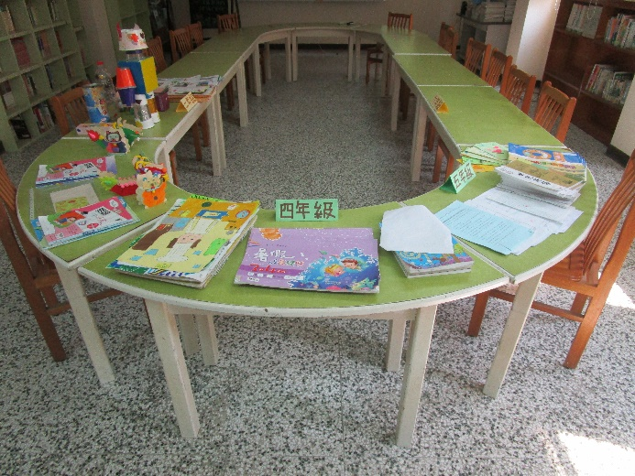 |  |  | 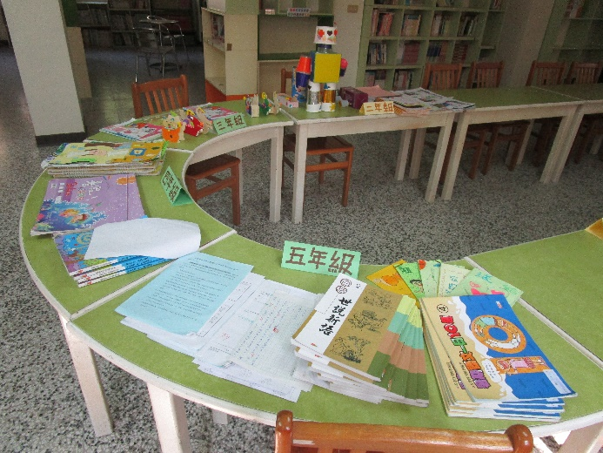
暑假作業展覽 |  |  | 暑假作業展覽
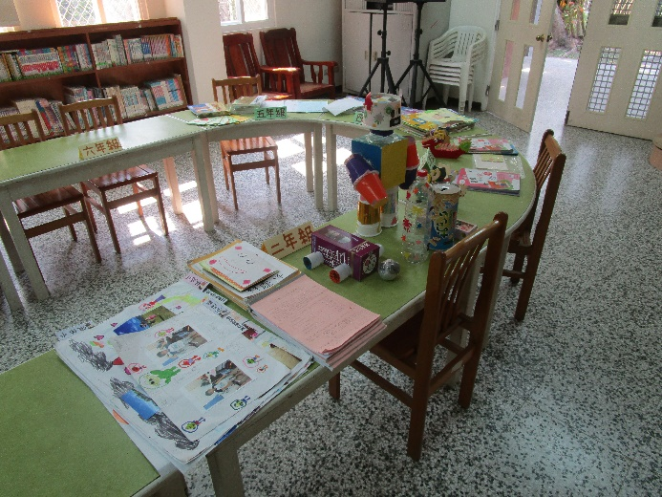
暑假作業展覽 |  |  | 校長講評
承辦人: 校長:

